МБДОУ Детский сад №9 «Сказка»

**Экологический проект:**

«Выращивание лука» в средней группе

Воспитатель: Кузнецова А.Е.

г. Дивнгорск, 2021

ЭКОЛОГИЧЕСКИЙ ПРОЕКТ: «**ВЫРАЩИВАНИЕ ЛУКА**»

**Участники проекта:** воспитатель Кузнецова Анна Евгеньевна, дети средней группы.

**Тип проекта:** среднесрочный, информационно-исследовательский.

**По характеру участия:** воспитатель, дети.

**Форма представления:** презентация в бумажном виде.

**Предметно-содержательная область:** экологическое воспитание, познавательное развитие.

**Вид проекта:** групповой.

**Время реализации:** январь - март месяц.

**Актуальность проекта:** проблема экологии в нашей стране стоит очень остро, а дошкольный возраст – самый ценный этап в развитии экологической культуры человека». Работа с дошкольниками по проекту проводилась в форме непринужденной познавательно-исследовательской деятельности взрослого с детьми, где взрослый являлся равноправным партнером, учитывающим детские интересы и инициативы.

Деятельность, связанная с экспериментированием и наблюдением, играет большую роль в развитии психической сферы ребенка – в развитии мышления, памяти, воображения и внимания.

Лук издавна заслужил в народе славу отличного овоща. Мы все хорошо знаем, что лук – обязательная приправа супов, котлет и разных других мясных, рыбных и овощных блюд. Лук славится еще и как целебное средство чуть ли не от всех болезней. Весной люди чаще болеют простудными и инфекционными заболеваниями, так как в этот период организму человека не хватает витаминов. В этом случае врачи советуют включать в рацион больше свежих фруктов, овощей и зелени. Нас заинтересовал лук, точнее зеленое перо репчатого лука, так как его можно довольно просто вырастить в условиях детского сада. Выращивание и последующее употребление в пищу зеленого лука в ДОУ поможет детскому организму справиться с сезонным авитаминозом и снизить показатель заболеваемости в группе.

**Объект исследования:** лук.

**Цель проекта:** расширять знания детей о способах и условиях выращивания зеленого лука, о влиянии солнечного света на рост растения. Формировать экологическую воспитанность дошкольников, активизировать мыслительно – поисковую деятельность детей.

**Задачи проекта:** развитие мышления, воображения детей, умения наблюдать, сравнивать, обобщать результаты наблюдений; формирование представлений о строении, развитии растений, их связи с различными факторами окружающей среды, значении в жизни человека. Формирование бережного, эмоционального отношения к природе, желания заботиться о растениях, ответственности за порученное дело.

**Методы и технологии:** беседы,занятия в игровой форме,дидактические игры, подвижные игры,пальчиковая гимнастика и др., элементарные эксперименты и опыты, трудовые поручения.

**Ожидаемые результаты:**

1. У детей сформирован интерес к исследовательской деятельности, умение применять полученные знания в практике.

2. Обогащены знания дошкольников о луке, об особенностях его выращивания, о необходимых условиях для его роста.

3. У воспитанников сформировано уважение к труду и бережное отношение к его результатам.

**Этапы проекта:**

1. Мотивационный: просмотр иллюстраций с изображением лука разных сортов; рассматривание основных частей лука, беседа о пользе овощей. Чтение художественной литературы: загадки о луке.

2. Подготовительный: игры и игровые упражнения.

Беседа «Что нужно для растений?» и рассматривание предметов-помощников. Художественное творчество детей.

3. Реализация проекта: непосредственно - организованная деятельность: «Лук от всех недуг».

Наблюдение за появлением первых луковых перьев и ростом растения. Зарисовка этапов роста растения.

Труд по уходу за рассадой (полив).

Эксперимент – растет ли лук без воды или света.

Лепка «Лук для борща»

4. Результаты проекта: труд по уходу за растениями (полив); наблюдение за ростом растений; зарисовка этапов роста растений; сбор урожая; употребление в пищу.

5. Итог:

1. Дети научились сажать и ухаживать за луком, познакомились с условиями роста лука, научились подмечать пользу и красоту зеленого лука.

2. У детей сформировались знания и представления о росте зеленого лука. В комнатных условиях; как в контейнере с почвой, так и в стакане с водой. А также и в других условиях, в темноте и без воды.

3. Реализация данного проекта научила дошкольников сравнивать, анализировать, делать выводы. В процессе работы над проектом дошкольники рассматривали рост лука, отметили его роль как лекарственного сырья; изучали чудодейственное влияние на здоровье человека.

4. Расширился кругозор и мыслительная деятельность детей. Сам процесс и результат проекта принес детям удовлетворение, радость переживания, осознания собственных умений.

5. Благодаря проведенной работе, наши дети осознанно могут ответить на вопрос, почему необходим лук.

**Полученный результат**: в результате проделанной работы улучшился эмоциональный контакт между детьми. Родители в свою очередь получили полезную информацию о содержании работы в ДОУ.

Так выглядит лук в начале эксперимента. **Фото № 1**

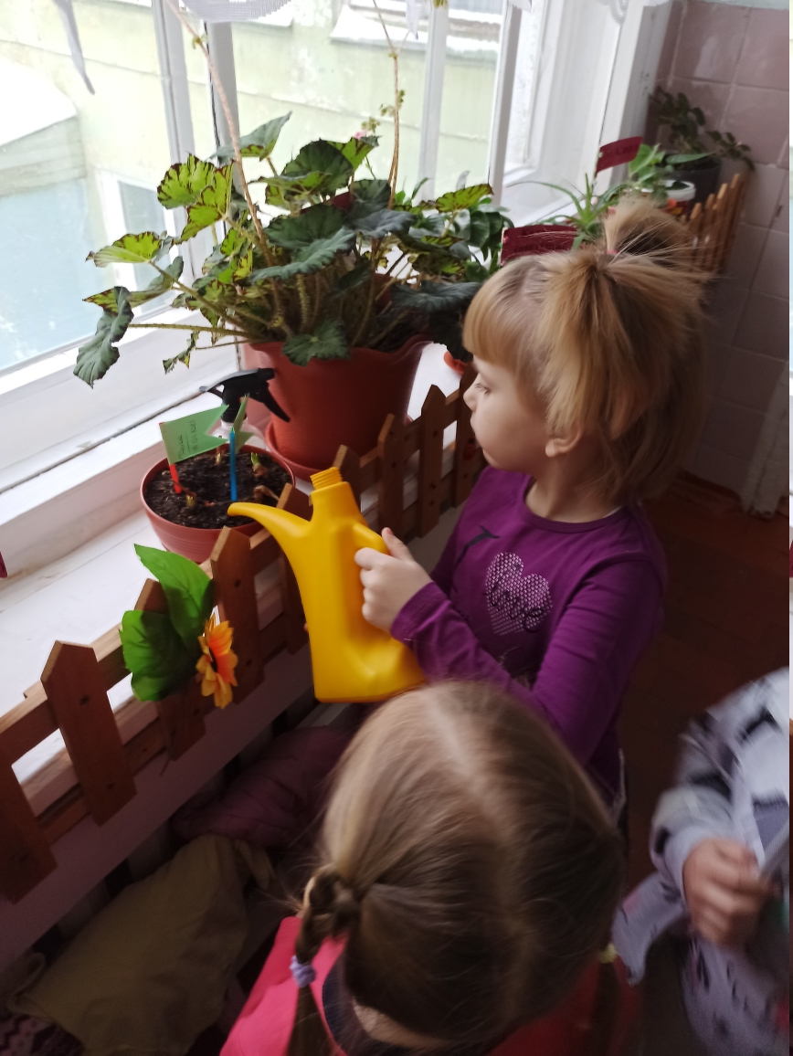

Так выглядит лук через 10 дней, в руках у детей лук из пластилина**. ФОТО № 2.**

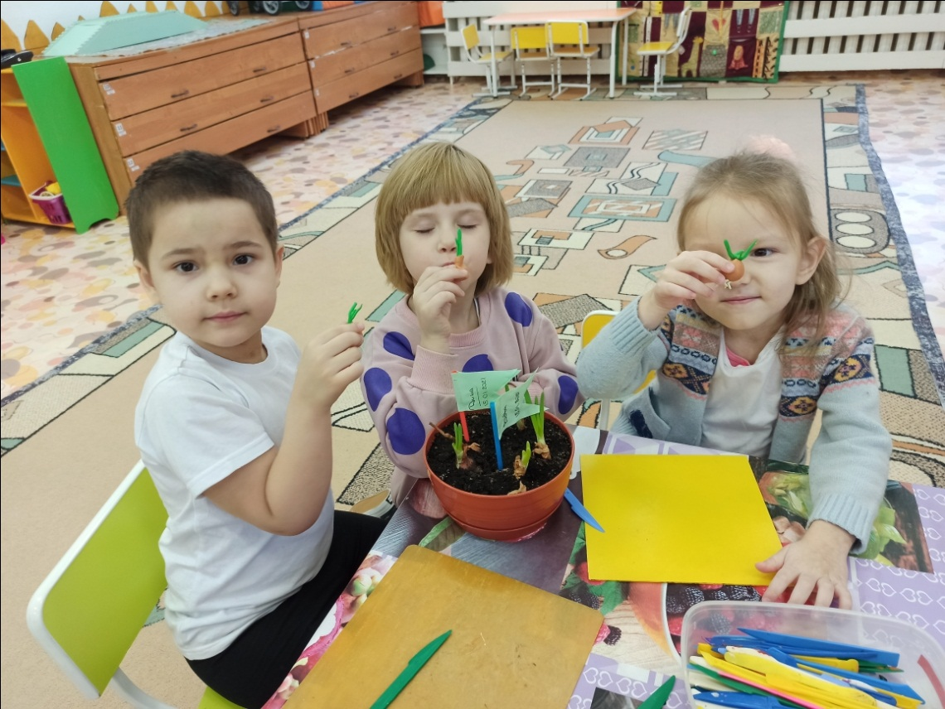

Так выглядит лук через 30 дней после посадки в грунт, ФОТО № 3.

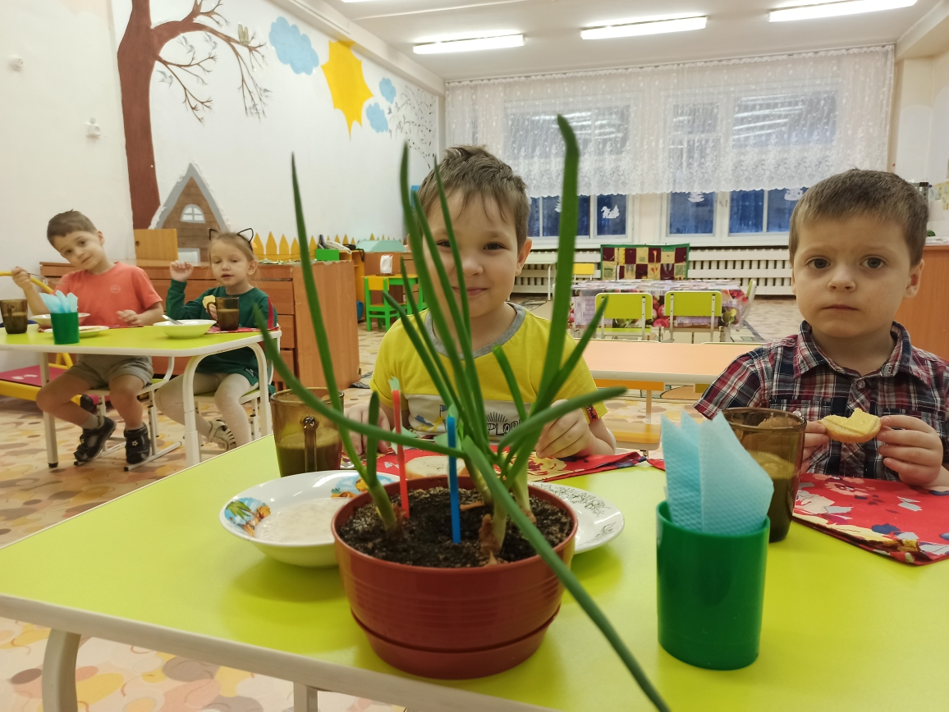

Зарисовка этапов роста растения - лук:

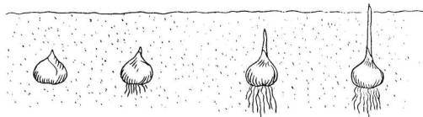

Приложение №1.

**Конспект занятия в средней группе. Посадка лука.**

**Тема занятия:** Посадка лука. **Дата:** 19.01.2021.

**Программное содержание:** познакомить детей со свойствами лука: круглый, твердый, горький, заставляет плакать. Сообщить, что из него можно вырастить зеленый лук, очень полезный и витаминный. Учить детей сажать луковицы в землю. Для роста зелени нужна вода.

**Материал для занятия:**  луковицы, контейнер с землей, совочки, лейка с водой.

**Ход занятия:**

Воспитатель. Дети, сегодня я получила посылку. Хотите посмотреть, что там?

Тогда давайте откроем. Что это? Возьмите каждый себе по луковице.

Скажите, какого цвета лук?

Какой он формы? Покажите, какой он круглый.

Потрогайте его пальцем и скажите: лук твердый или мягкий?

Вот сейчас я разрежу луковицу, понюхайте лук. Чем он пахнет? (Луком.)

А почему вы плачете? Да, лук щиплет глаза и заставляет всех плакать.

Кто хочет угоститься луком? Какой лук на вкус? (Дать детям заесть лук.)

Лук горький, но он очень полезный, в нем много витаминов.

Это луковица, если ее посадить, то из нее вырастут зеленые листики, зеленый лук. В зеленом луке тоже много витаминов. У лука есть верх (показывает его), вот отсюда растет зеленый лук. А вот низ у луковицы - донце (показывает). Давайте скажем все вместе - донце.

Покажите, где донце у вашего лука? Покажите, откуда будет расти зеленый лук?

Лук надо сажать донцем вниз. Лук можно посадить в землю.

Давайте с вами поиграем в игру «**Расти, расти лучок**».

Все вставайте, вы будете луком. Я сажаю лук в землю, донцем вниз. Все присели.

Теперь я беру лейку и поливаю его водой. Вот лук начинает расти, у него появляются зеленые листики. Все дети тихо приподнимаются. Лук все растет и растет. Зеленый лук становится большим-большим. Вот и вырос наш зеленый лук.

Воспитатель. Я хочу предложить вам посадить лук, чтобы вырастить из него зеленый лук себе на обед.

Воспитатель. Дети, подойдите к ящику с землей, возьмите по луковице. Найдите у лука донце. Сажать лук в землю надо донцем вот так. (Показ воспитателем приема посадки лука. Дети по очереди сажают каждый свою луковицу.)

- А теперь, чтобы лук вырос, его надо полить водой из лейки. Поливай осторожно, много воды не лей.

- Ребята, что интересного и нового мы узнали о луке.

Приложение №2.

**Конспект занятия по лепке в средней группе.**

**Тема занятия:** «Лук для борща». **Дата:** 01.02.2021.

**Цель:** Закрепление у детей знания обобщённых понятий. Овощи - лук.

**Задачи:** закреплять у детей умения лепить круглые формы, используя приём сплющивания, вытягивания; формирование у детей интерес к лепке; воспитание у детей внимания, старательность.

**Предварительная работа:** рассматривание иллюстраций с изображением разных овощей, лука, загадки, игровой магазин.

**Материалы:** пластилин, дощечка, стека, муляжи овощей, картинки.

**Ход занятия:**

Педагог: Здравствуйте ребята! Как рада я вас видеть.

Дети: здороваются

Педагог: Ребята, а знаете, почему я сегодня к вам пришла в гости? У меня случилась беда, в моём огороде росли овощи: свекла, лук, морковь. Сегодня выпал снег и все овощи замёрзли, а мне надо сварить борщ. Ребята, а может , быть вы мне поможете? Давайте слепим из пластилина лук.

Вот это ребята, что? (лук) Он какой? (круглый) и верхушка у него какая?

( вытянутая немного). Потрогайте его ручками.

Каждый ребёнок ощупывает лук, проговаривая, что он круглый.

Педагог: Ну что, ребята, как вы думаете, справитесь?

Дети: Да

Педагог: Будем лепить лук. Он круглый, жёлтый. Возьмём жёлтый пластилин и положим между ладошками. Скатаем шарик. А сверху пальчиками оттянем небольшой носик. Вот так!

Показать детям, как лепить, помочь тому, кто не справляется, продолжать - проговаривая действия.

Ребята давайте теперь посмотрим, что у нас получилось. Красота! Молодцы! Хотите поиграть?

Дети: да.

**Физкультминутка:** «В огород пойдем…»

*В огород пойдем, дети идут по кругу, взявшись за руки. Урожай соберем,*

*Раз, два, три, четыре, пять. Начинаем собирать.*

*Мы морковки натаскаем «таскают»*

*И картошки накопаем «копают». Срежем мы кочан капусты «срезают»*

*Круглый, сочный, очень вкусный показывают круг руками (три раза)*

*Щавеля нарвем немножко «рвут»*

*И вернемся по дорожке. Идут по кругу, взявшись за руки.*

- Молодцы, ребята.

Педагог: Ребята, как вы мне сегодня помогли. Вы добрые дети, умные. Пошла я варить борщ своим деткам, а вы вечером расскажите мамам и папам что вы сегодня лепили.

Что мы лепили? Какой формы, цвета? (дети хором отвечают)

Оформляем выставку работ.

Приложение 3.

**Загадки про лук**

|  |  |
| --- | --- |
| 1. Сидит дед во сто шуб одет,   Кто его раздевает,  Тот слезы проливает.  (Лук) | 1. Прежде чем его мы съели,   Все наплакаться успели.  ( Лук) |
| 1. Заставит плакать всех вокруг,   Хоть он и не драчун,а....  (Лук) | 1. Пришёл барин с грядки   Весь в заплатках  Кто не взглянет,  Всяк заплачет.  (Лук) |
| 1. Скинули с Егорушки   Золотые пёрышки  Заставил Егорушка  Плакать и без горюшка.  (Лук) |  |

Приложение 4.

